职业卫生检测技术服务信息公开表
用人单位  名称 | 青岛盛德新材料科技有限公司
地理位置 | 青岛市李沧区瑞金路19-45号
联系人 | 刘广阔
调查专业  技术人员名单 | 贾健、王洪帅 | 调查时间 | 2024.10.07 | 陪同人 | 刘广阔
采样专业  技术人员名单 | 贾健、张心 | 采样时间 | 2024.10.09 | 陪同人 | 刘广阔
检测专业  技术人员名单 | 吕祯、郭秀丽 |  | 检测时间 | 2024.10.10
影像资料  （调查影像资料及采样影像资料） | 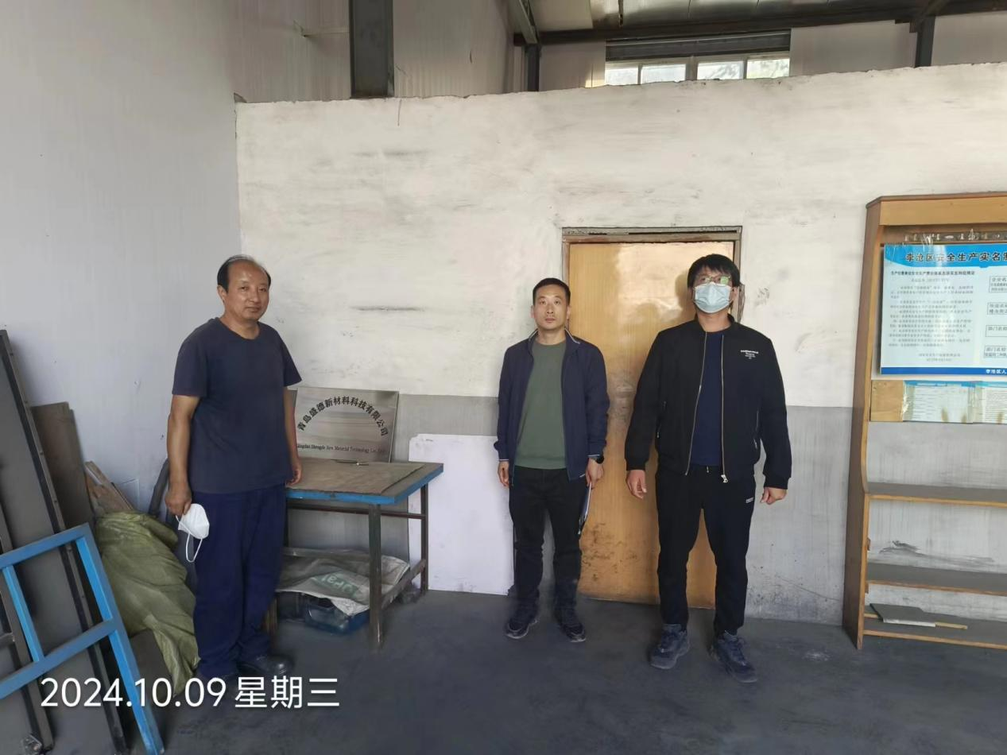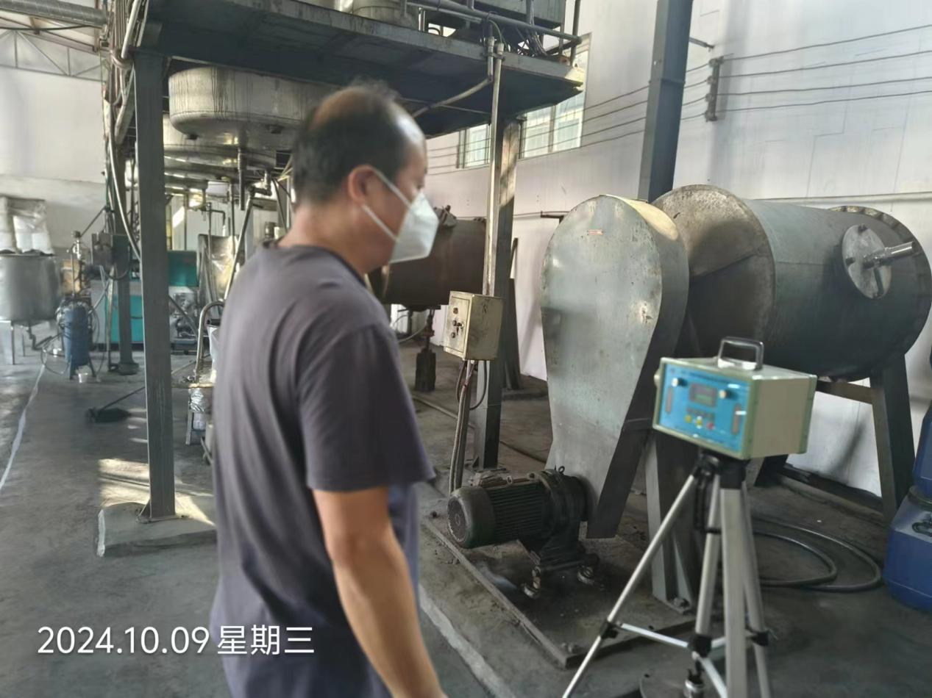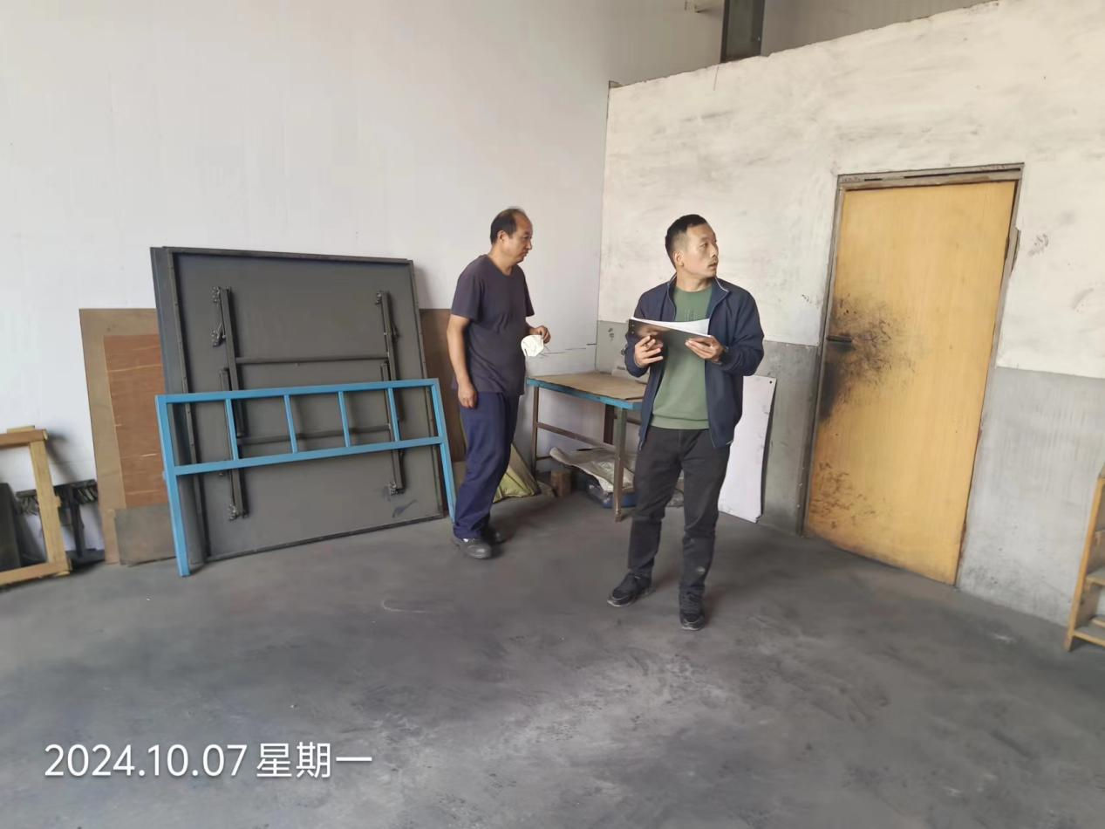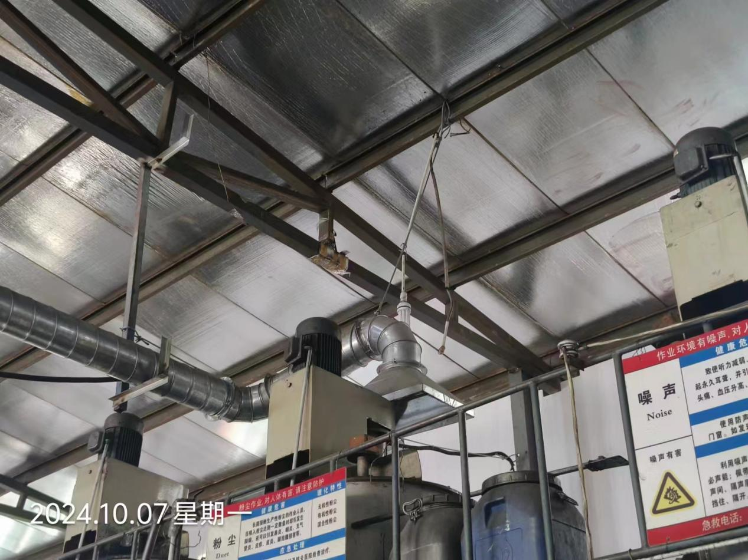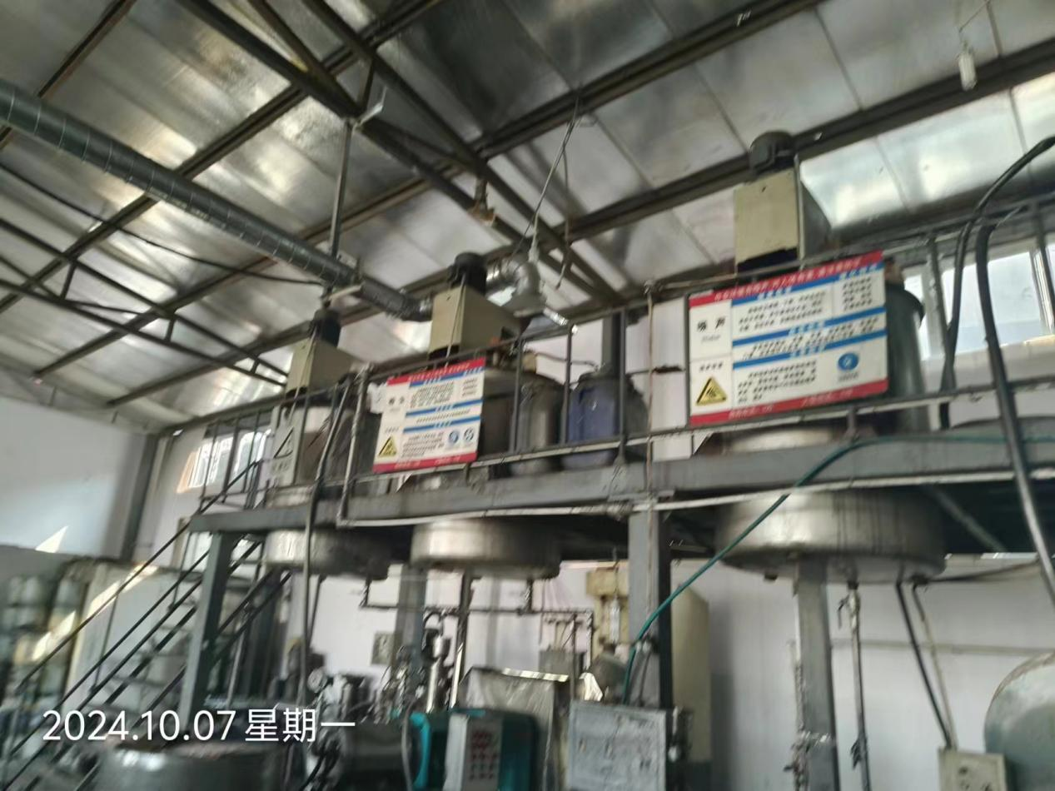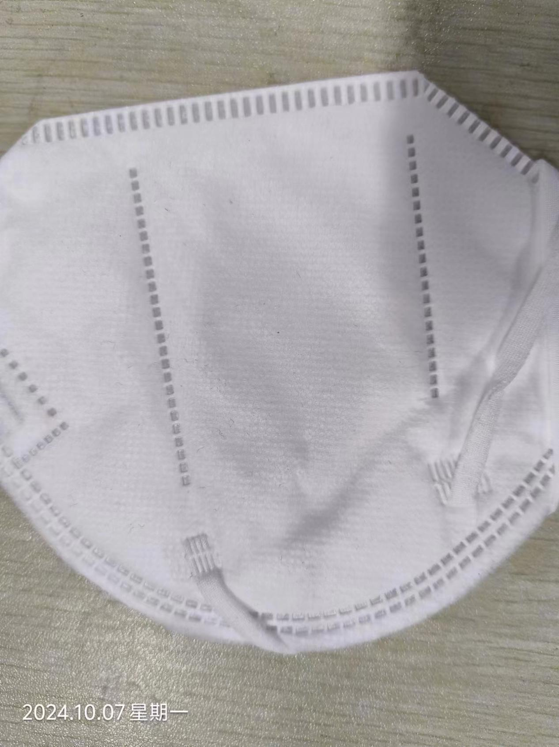
公示日期：2024.12.10

